Консультация для родителей.(№1)
Артикуляционные упражнения.
подготовила учитель –логопед: Павлова О.В

Общие артикуляционные упражнения рекомендуется выполнять всем детям с любыми недостатком произношения. Заниматься нужно в хорошо проветренном помещении. Взрослый и ребенок садятся перед зеркалом так, чтобы ребенок хорошо видел свое лицо и лицо взрослого. Детям младше 5 лет занятия перед зеркалом могут утомлять. В этом случае можно сесть друг перед другом. Детям, для которых важен зрительный образ, охотно рассматривают картинки, а затем выполняют упражнения. Детям ориентированным на слуховое восприятие, особенно важно прослушать стихотворение-описание. Отрабатывайте с ребенком 2-3 упражнения, а затем добавляйте по одному. Помните, что упражнения выполняются в спокойном темпе, без напряжения. Чаще хвалите ребенка.
Регулярное проведение артикуляционной гимнастики поможет:
- Улучшит кровообращение артикуляционных органов и их инервацию (нервную проводимость);
- Улучшить подвижность артикуляционных органов;
- Укрепить мышечную систему языка, губ, щек;
- Научить ребенка удерживать определенную артикуляционную позу;
- Увеличить амплитуду движения;
- Уменьшить спастичность (напряженность) артикуляционных органов;
- Подготовить ребенка к правильному произношению звуков.

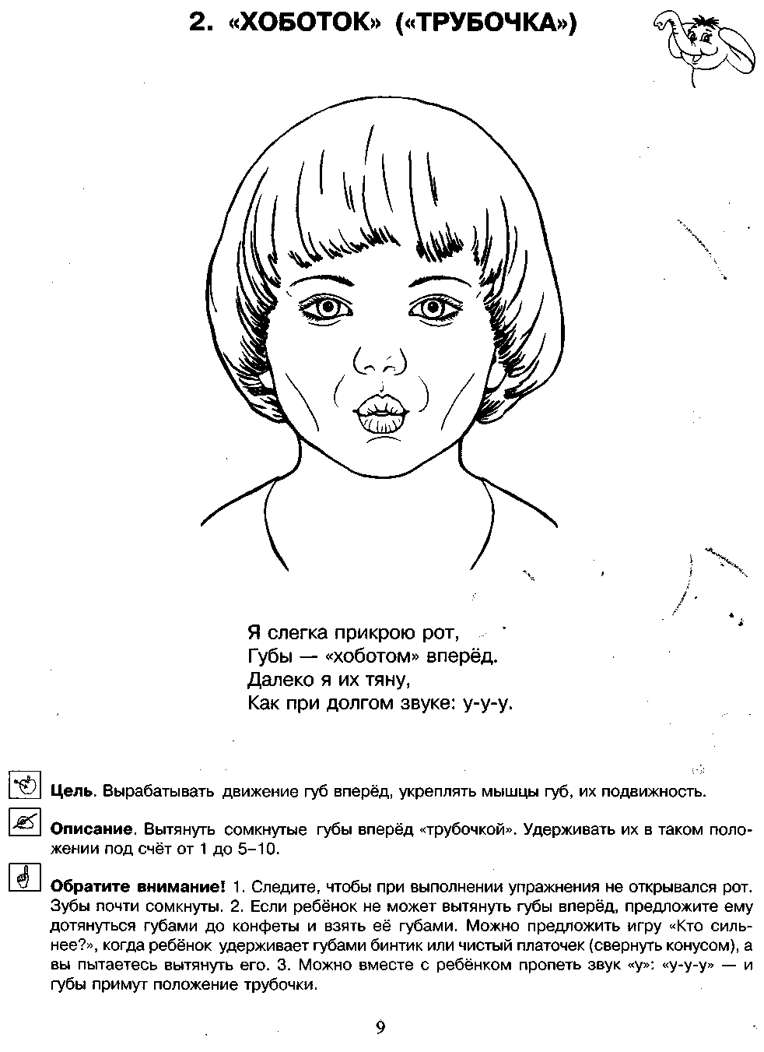
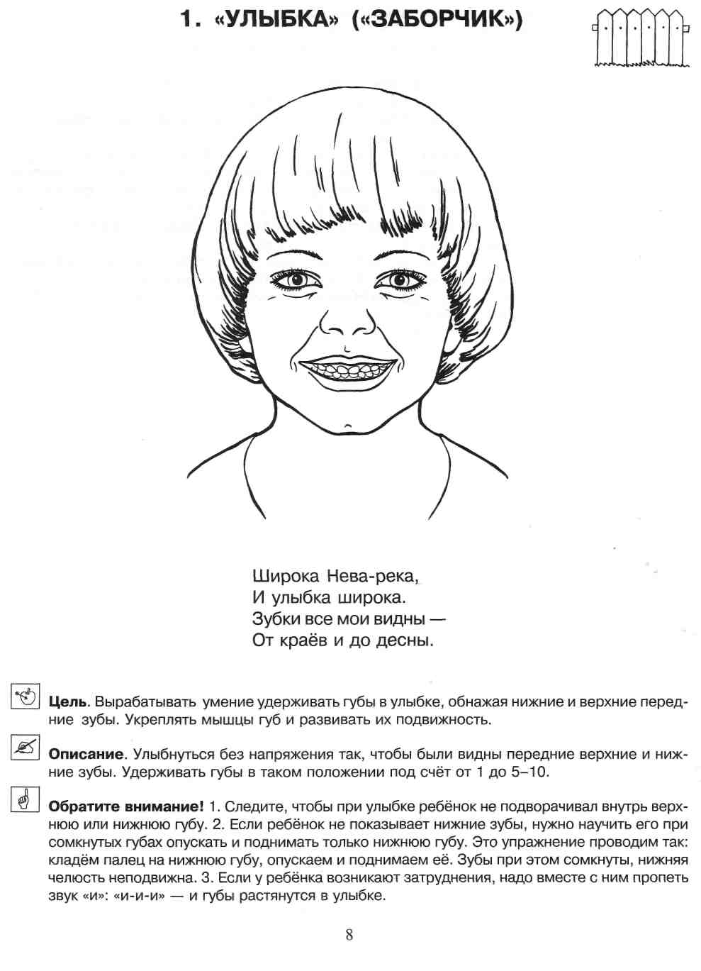

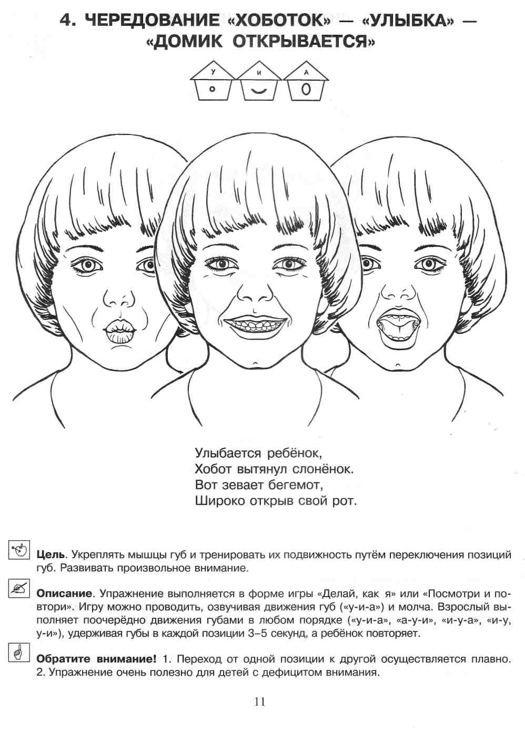
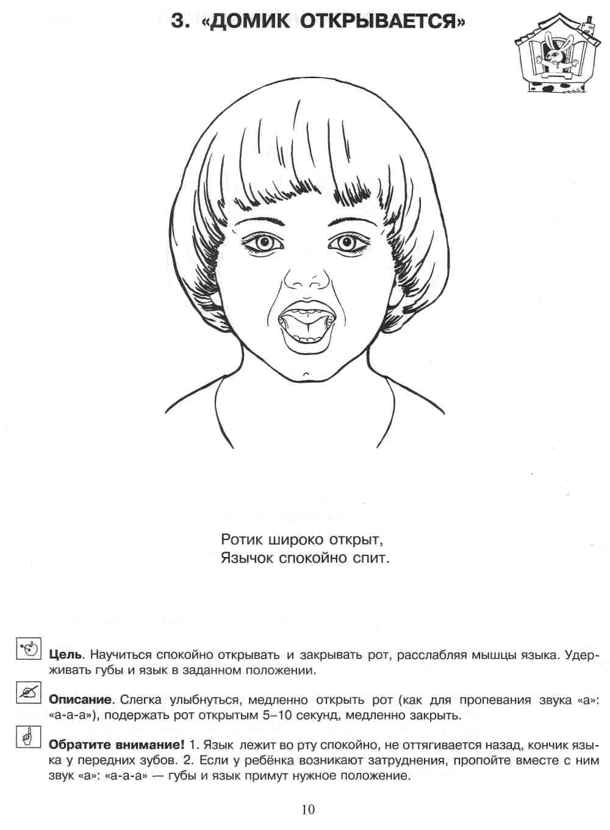

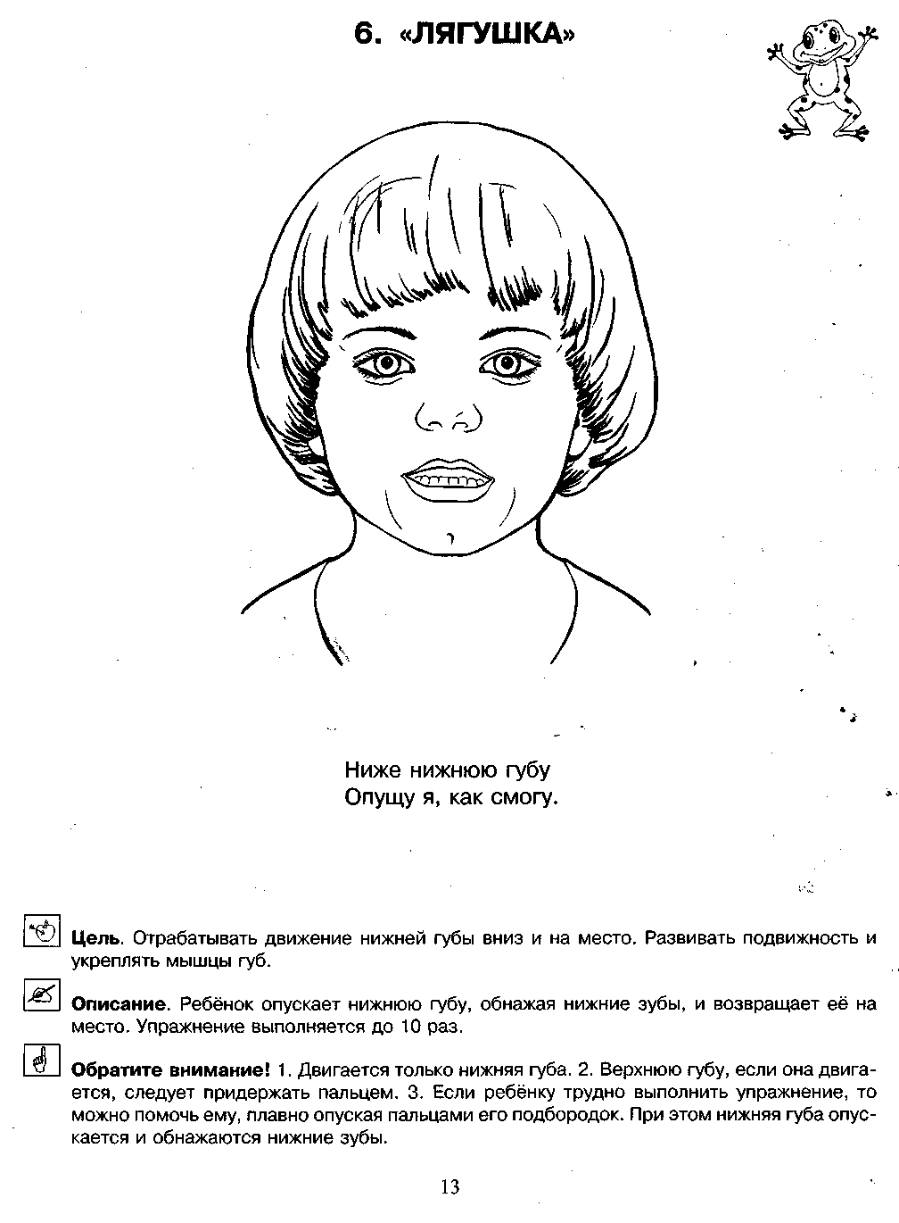
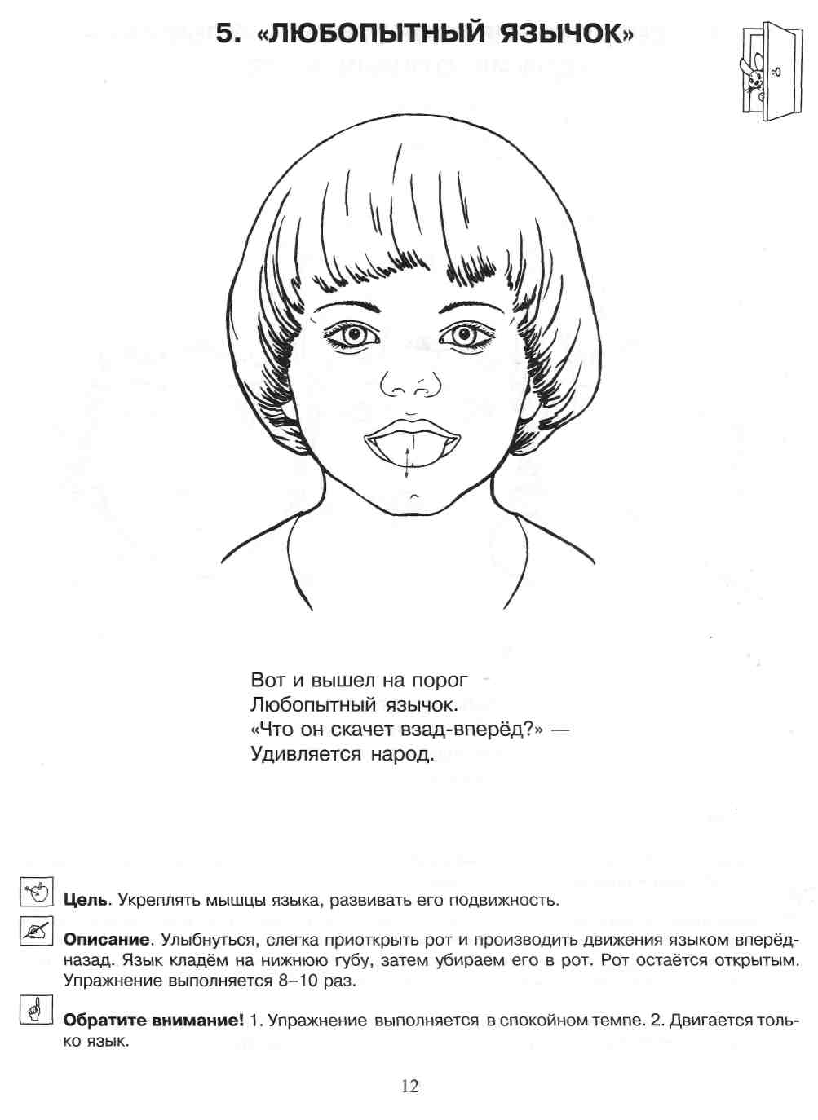
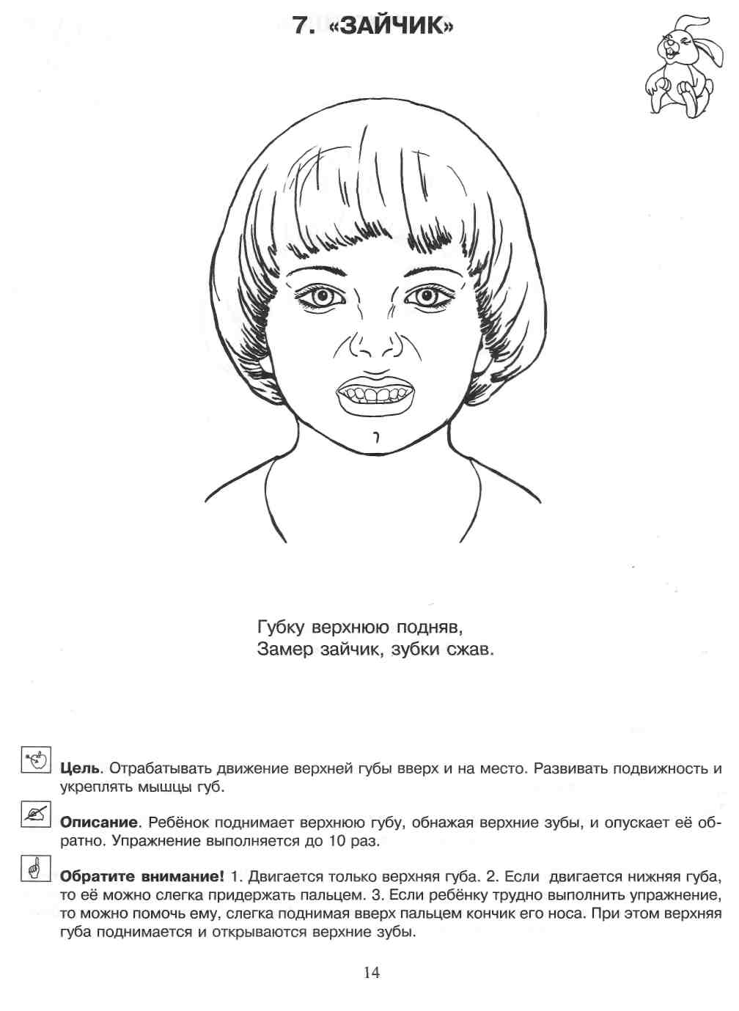
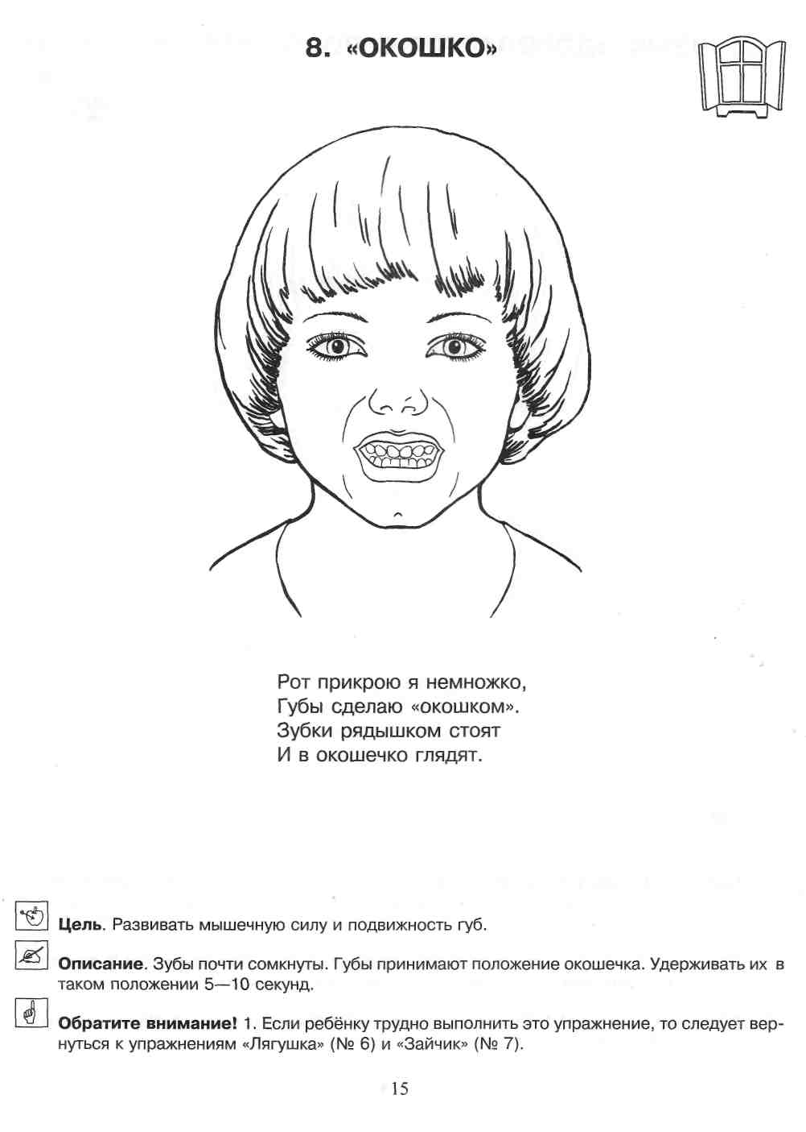

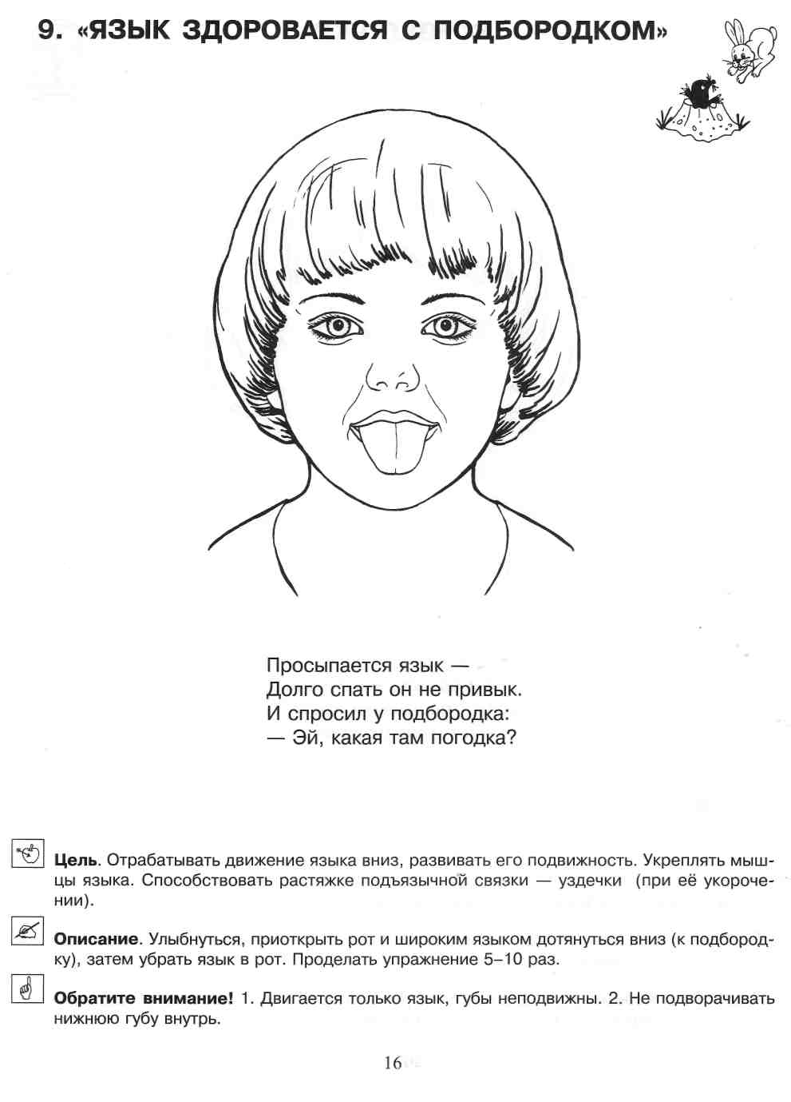
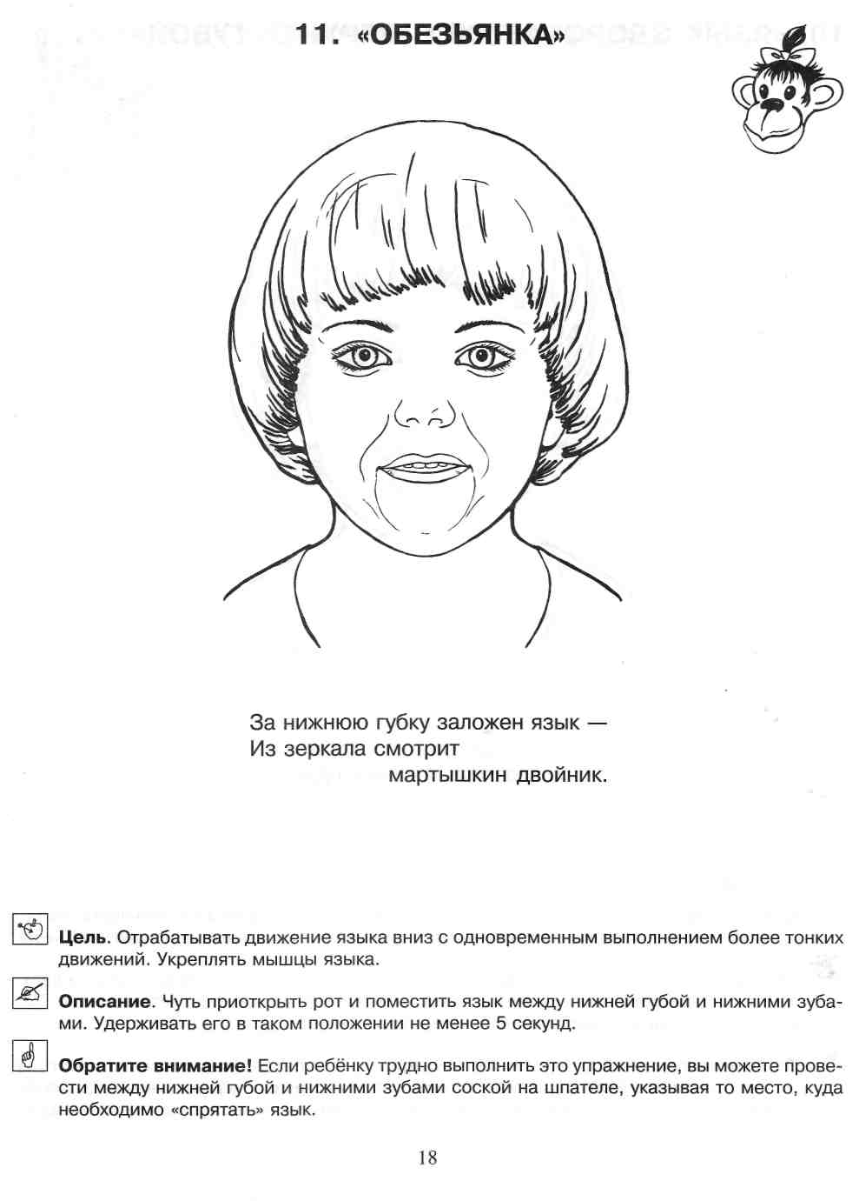
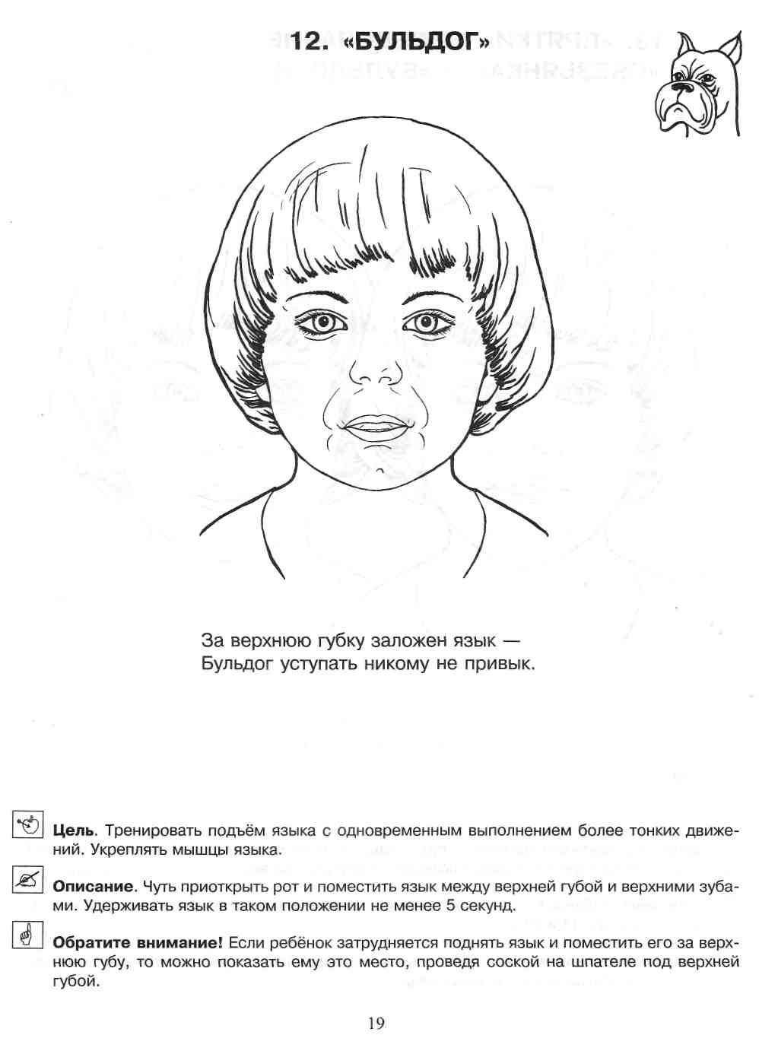
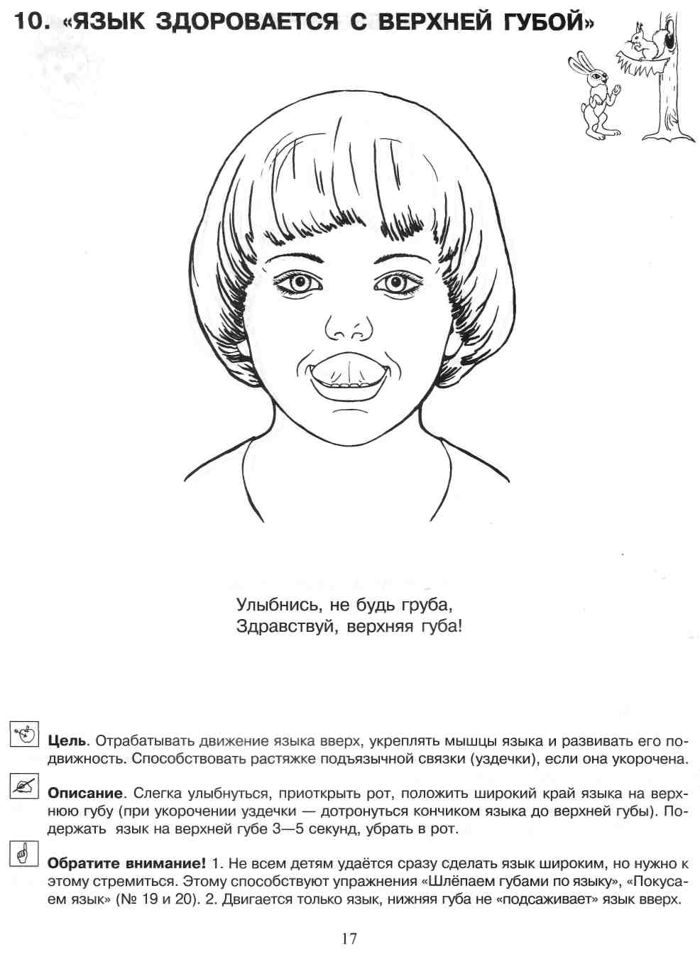

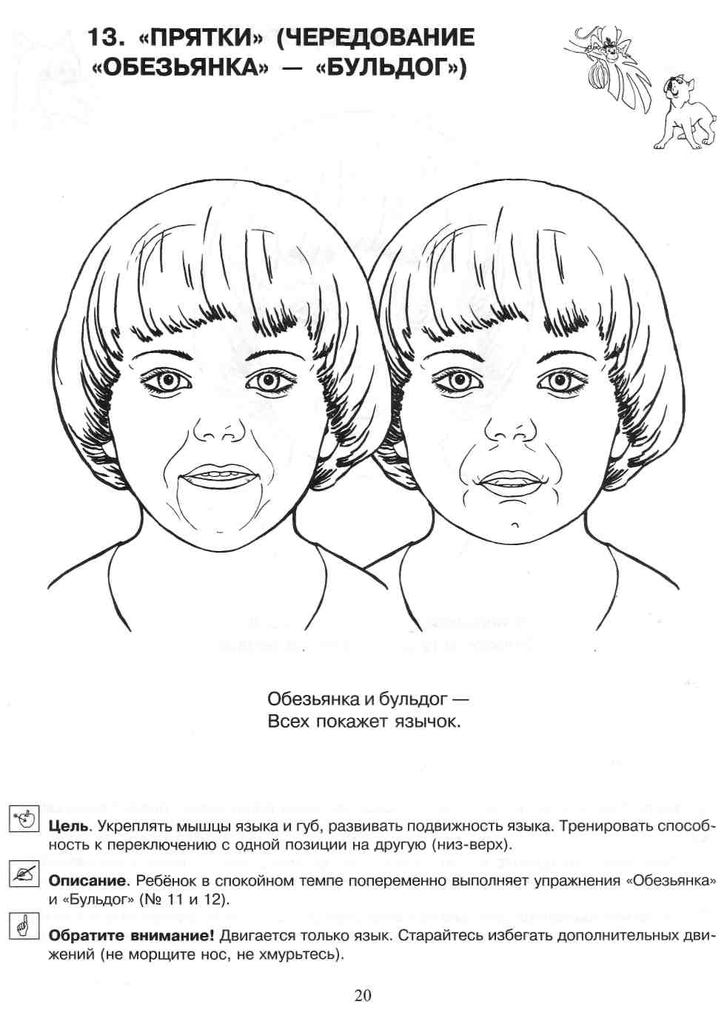
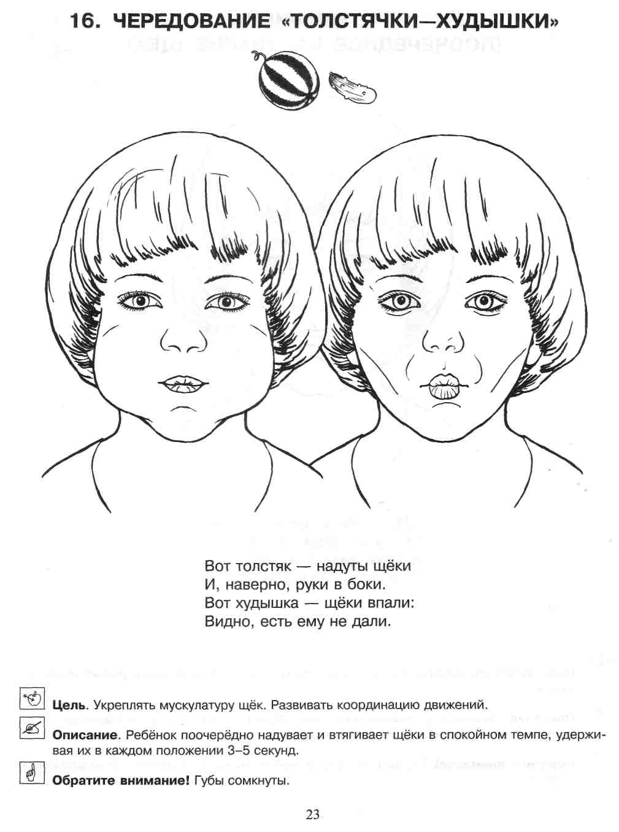
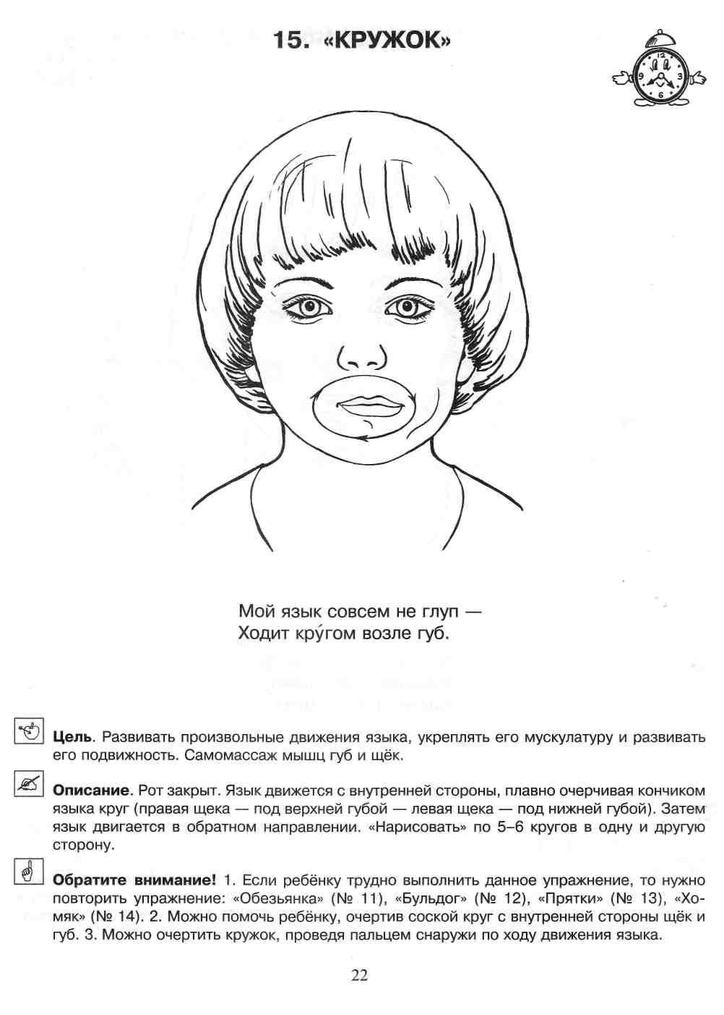
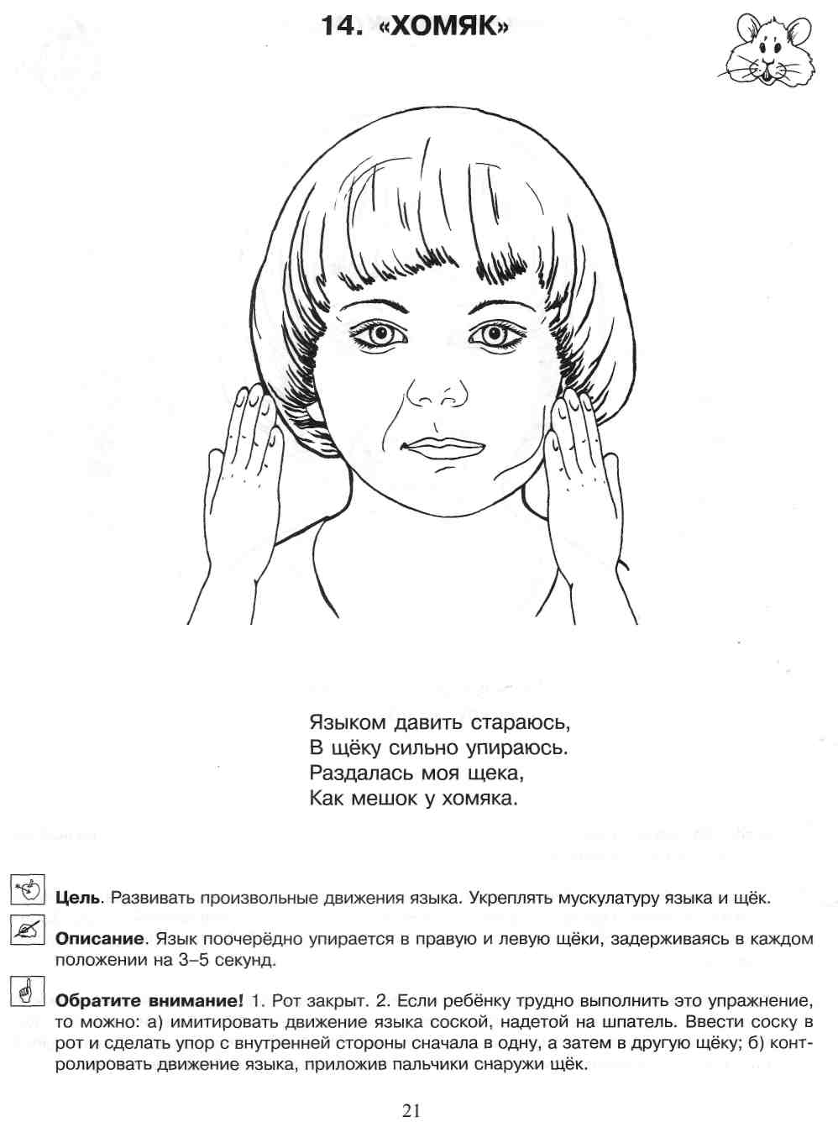

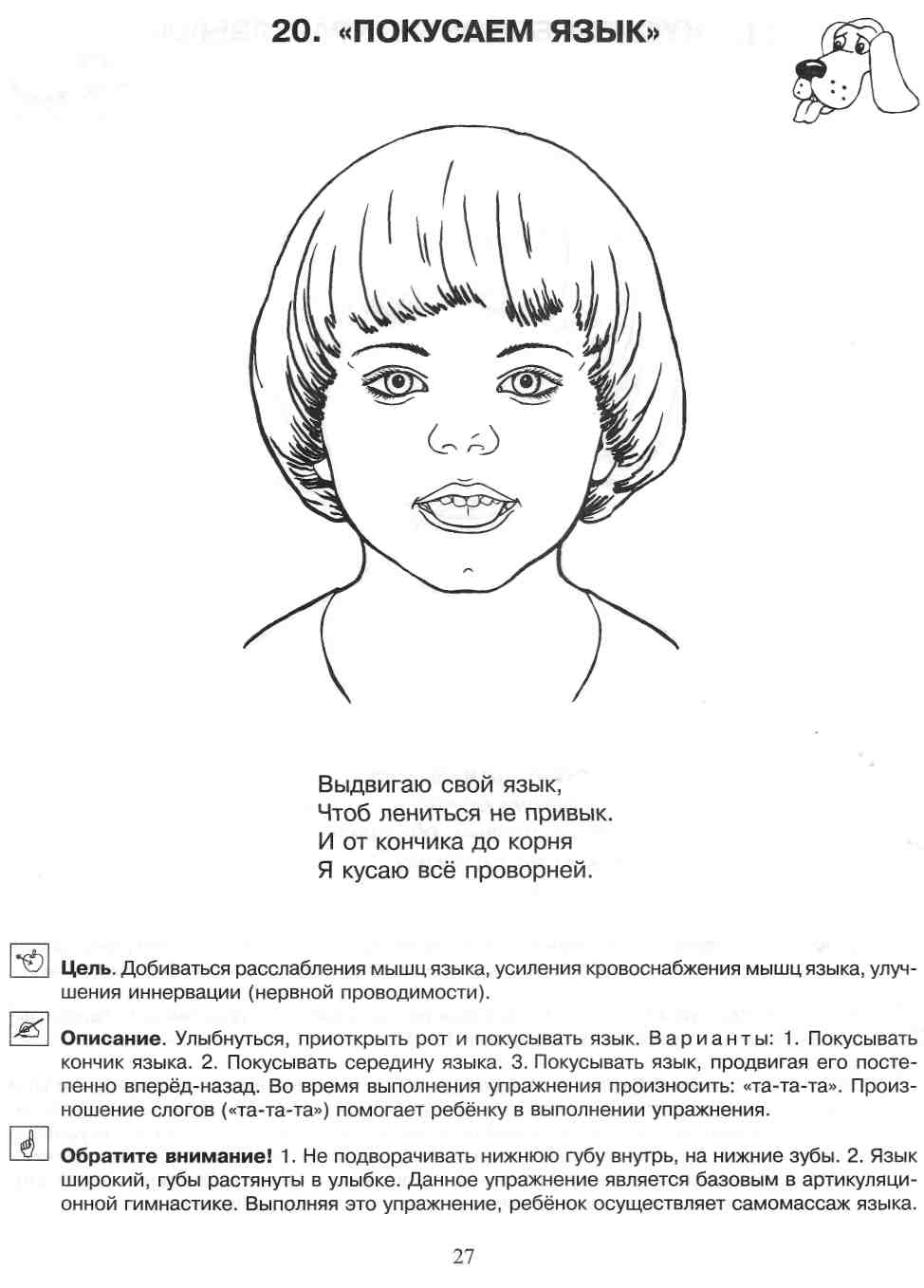
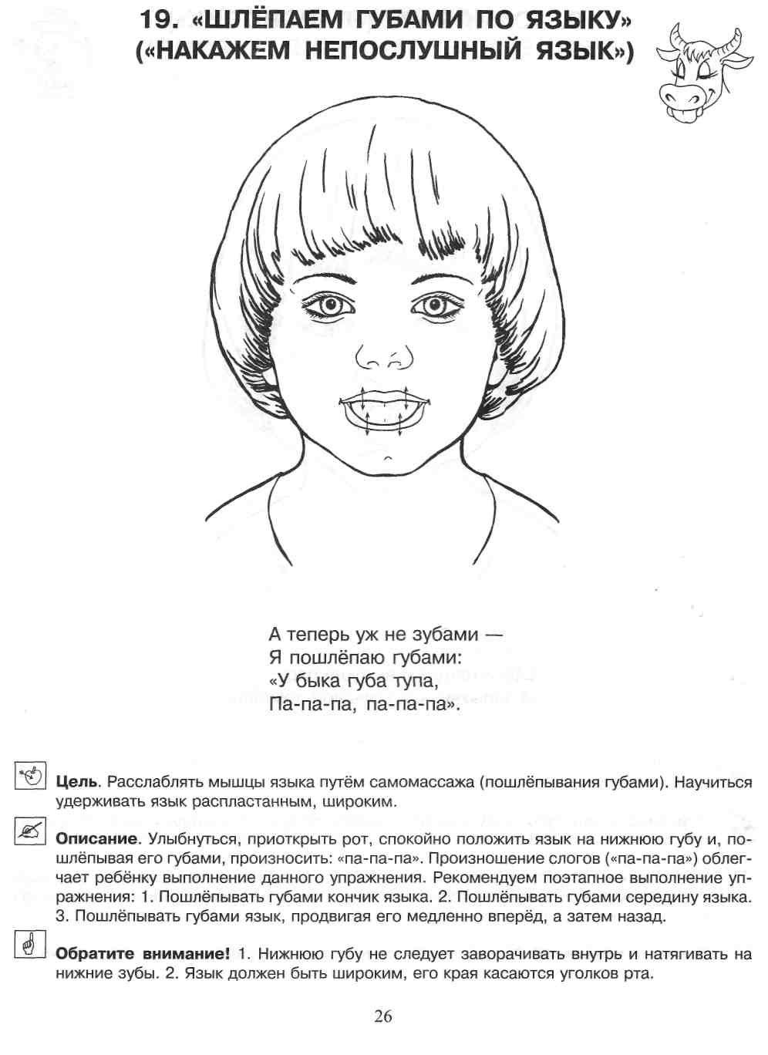
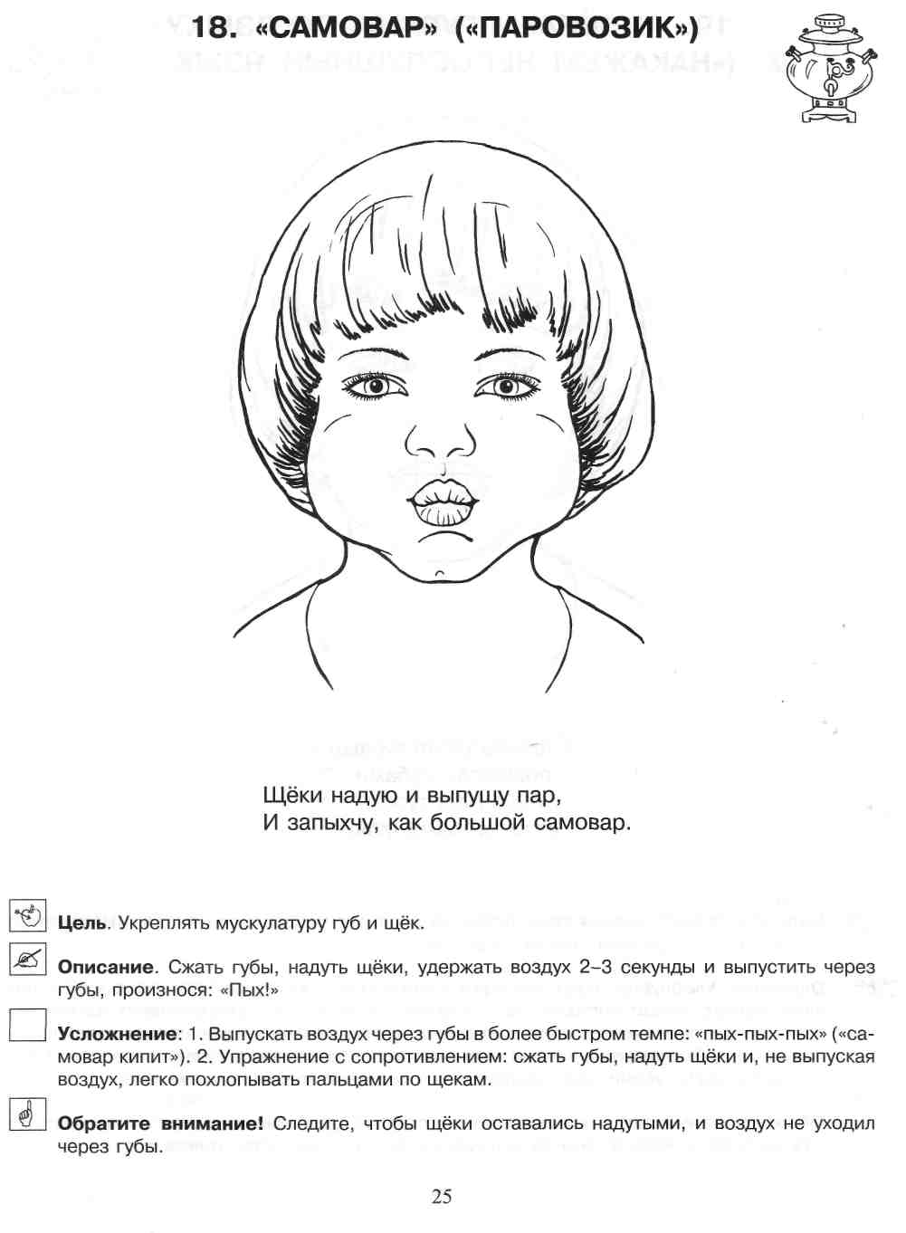
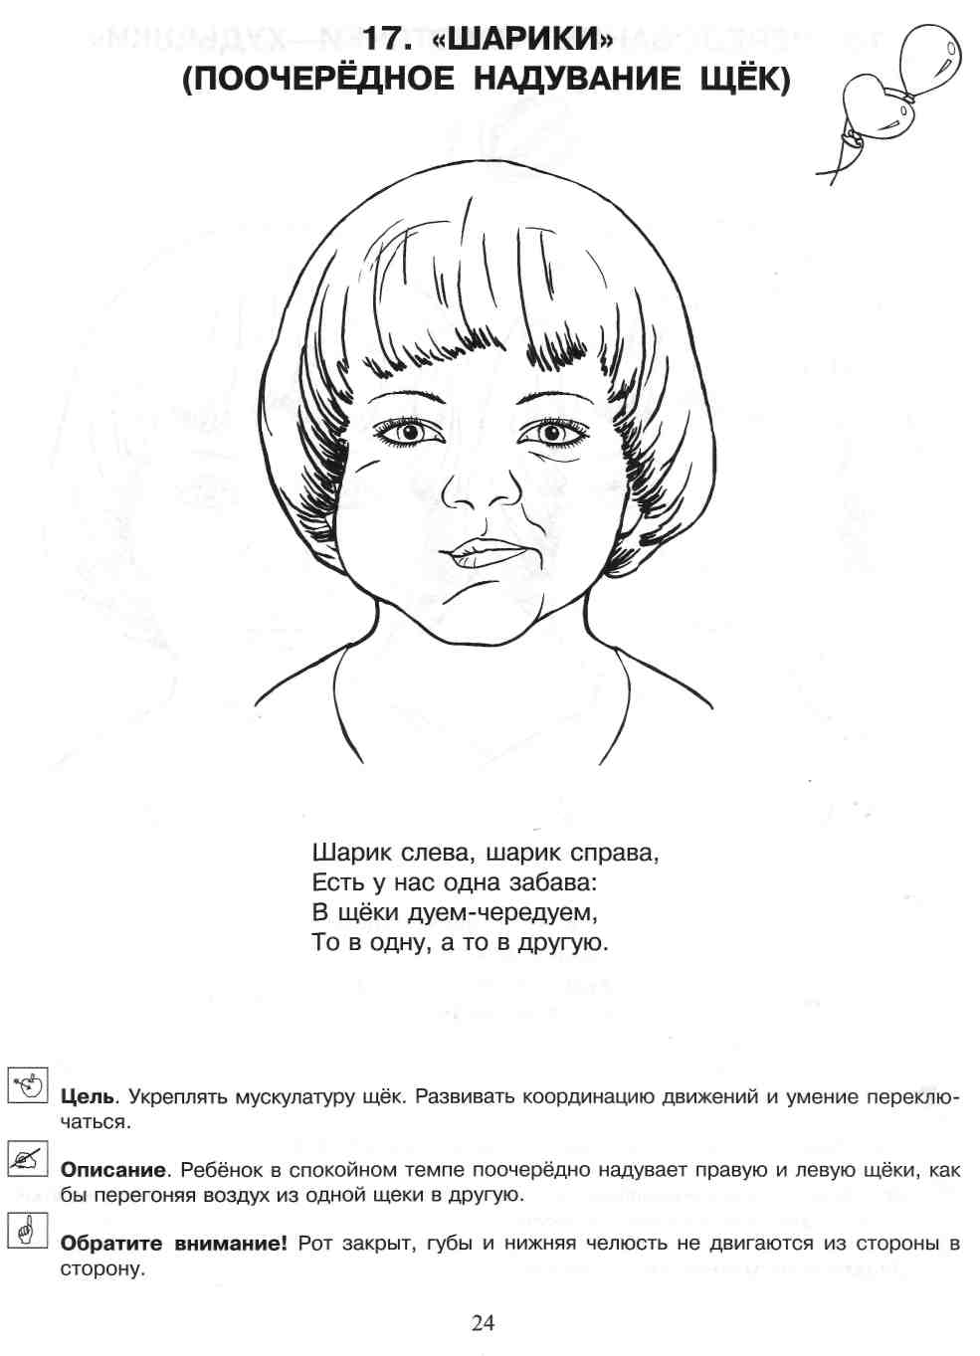

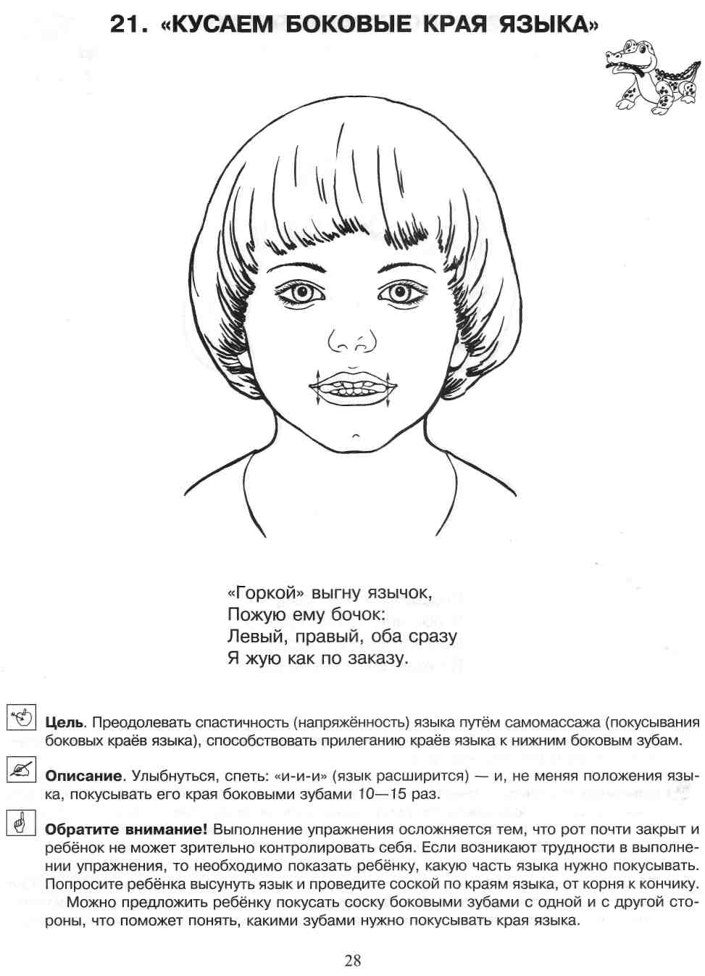

Полноценное развитие личности ребенка невозможно без воспитания у него правильной речи. Часто для него это сложная и трудоемкая работа. Опыт показывает, что чем раньше родители обращают внимание на правильное звукопроизношение у ребенка, тем быстрее оно формируется. Ошибочно надеяться на самопроизвольное исчезновение недостатков произношения по мере роста ребенка, так как они могут прочно закрепиться и превратиться в стойкое нарушение. Любые недостатки речи ограничивают общение ребенка со сверстниками и взрослыми, отрицательно влияют на формирование эмоциональной сферы. Очень надеюсь, что пособия, которые вам предоставлены помогут заботливым и терпеливым родителям интересно заниматься артикуляционной гимнастикой дома. Стихотворения и иллюстрации сделают ваши домашние задания интересными, веселыми и менее утомительными.
Желаю вам успеха!

